# Лабораторная работа №2. Быстрое преобразование Фурье. Вычисление дискретной свертки

### Цель работы

Изучить алгоритм быстрого преобразования Фурье (БПФ) и убедиться в ускорении вычислений при его использования.

### Теоретические сведения

Дискретным преобразованием Фурье (ДПФ) или дискретным спектром вектора  называется вектор , компоненты которого определяются формулой

, . (1)

Вектор  можно восстановить по дискретному спектру при помощи обратного ДПФ (ОДПФ):

, . (2)

Вектор  обычно представляет собой  последовательных отсчетов  аналогового сигнала , тогда можно считать, что последовательность  с некоторой точностью представляет последовательные отсчеты  в частотной области. Таким образом, ДПФ является аппроксимацией непрерывного преобразования Фурье.

При нахождении ДПФ непосредственно по формуле для вычисления каждого из  коэффициентов  требуется около  комплексных сложений с умножениями, следовательно, для реализации ДПФ требуется около  комплексных умножений со сложениями, т.е. алгоритм вычисления имеет сложность . Такой способ вычисления ДПФ не является эффективным и не представляет практического интереса.

#### Дискретная свертка

Наряду с ДПФ, одной из стандартных и наиболее распространенных вычислительных процедур в цифровой обработке сигналов является дискретная свертка. С ее помощью вычисляются корреляционная и автокорреляционная функции, производится цифровая фильтрация сигналов. Многие модели сигнальных процессоров (DSP) специально оптимизируются для эффективного выполнения операции свертки.

*Дискретной сверткой* последовательностей  и  называется последовательность , обозначаемая , элементы которой находятся по формуле:

. (7)

При этом имеет место равенство



так как считаем, что при  и, следовательно, .

#### Вычисление свертки с помощью БПФ

Пусть  – длина последовательности , т.е. при , а  – длина последовательности : . Дискретная свертка этих последовательностей  будет иметь длину , так как для  приведенная формула свертки дает , а для в общем случае .

Использование БПФ для вычисления свертки основано на том, что ДПФ свертки последовательностей есть покомпонентное произведение ДПФ соответствующих последовательностей. Рассмотрим процедуру нахождения свертки с помощью БПФ.

Добавлением нулевых отсчетов сформируем векторы одинаковой размерности  (обычно ):



Затем над этими векторами выполним следующие действия.

1. БПФ:  и .
2. Покомпонентное перемножение полученных дискретных спектров: .
3. Обратное БПФ: .

В полученном векторе размерности  первые  компонент представляют собой свертку  последовательностей  и , а остальные компоненты – нулевые:



Использование описанной процедуры в вычислительном плане может быть более эффективно, чем непосредственная реализация формулы свертки . (7).



### Задание

1. Реализовать на С или С++ алгоритмы непосредственного вычисления ДПФ и ОДПФ по формулам ,. (1) и ,. (2) для комплексного входного сигнала с двойной точностью (*double*). Входные данные загружать из текстового файла (разделитель – пробел), сгенерированного, например, в MATLAB.



1. Реализовать на С или С++ алгоритмы прямого и обратного БПФ для комплексного входного сигнала длиной ,  – любое натуральное число:

а) с прореживанием по времени и двоично-инверсными перестановками (вариант 1);

б) с прореживанием по времени без двоично-инверсных перестановок (вариант 2);

в) с прореживанием по частоте и двоично-инверсными перестановками (вариант 3);

г) с прореживанием по частоте без двоично-инверсных перестановок (вариант 4);

1. Убедиться в корректности работы алгоритмов:

а) проверить выполнение равенства , а также равенства ;

б) сравнить результаты ДПФ(**Х**) и БПФ(**Х**);

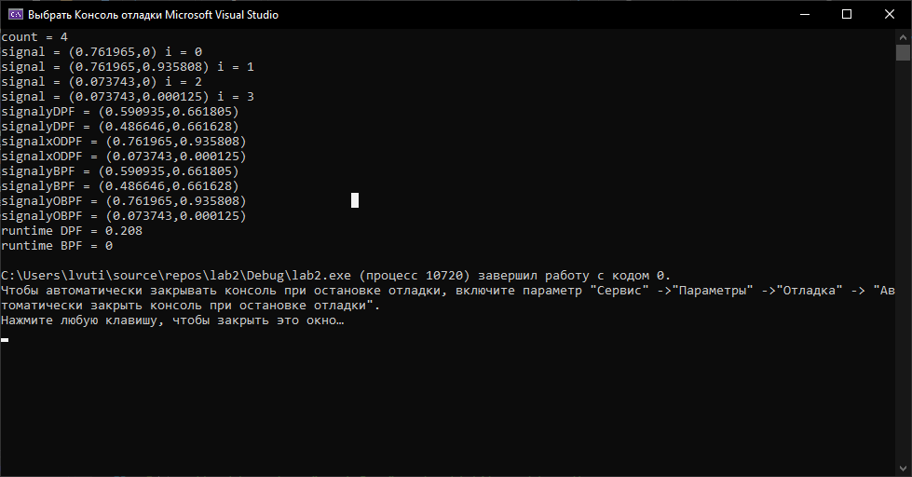

в) сравнить результаты работы реализованного алгоритма, например, с результатами процедуры *fft*, встроенной в MATLAB.

DPF =

0.5909 + 0.6618i 0.4866 + 0.6616i

(*рекомендуется для сравнения использовать значение ошибки*)

1. Проанализировать зависимость времени выполнения БПФ и непосредственного вычисления ДПФ от длины  преобразования.

runtime DPF = 2.264

runtime BPF = 0.007

для 2048 элементов

runtime DPF = 18.393

runtime BPF = 0.039

для 8192 элементов

runtime DPF = 278.319

runtime BPF = 0.218

для 32000

1. Реализовать на С или С++ процедуру прямого вычисления свертки двух последовательностей по формуле . (7). Входные данные загружать из текстового файла (разделитель – пробел), сгенерированного, например, в MATLAB.
2. Реализовать процедуру нахождения дискретной свертки, основанную на БПФ. При вычислении БПФ использовать результаты п. 2 задания.

Убедится в корректности работы процедуры из п. 5 и п. 6 задания, сравнив полученные результаты с результатами работы встроенной функций MATLAB *conv*.

Для сигналов одной длины

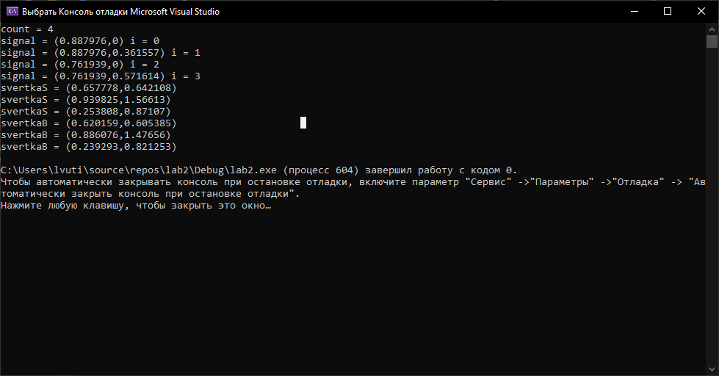

SVERTKA =

0.6578 + 0.6421i 0.9398 + 1.5661i 0.2538 + 0.8711i

Для двух разных сигналов по длине

SVERTKA =

-0.1564 + 0.3158i -0.2630 + 0.8784i -0.2537 + 1.1671i -0.2058 + 1.0678i -0.0478 + 0.6631i

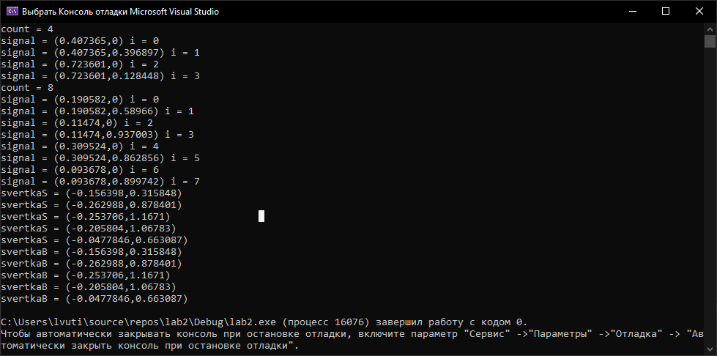

(*рекомендуется для сравнения использовать значение ошибки*)

1. Сравнить производительность алгоритмов вычисления свертки по определению . (7) и с помощью БПФ в двух случаях: когда размер одной из последовательностей фиксирован, и когда меняются длины обеих последовательностей.



|  |  |  |  |  |
| --- | --- | --- | --- | --- |
| Размер первого файла числа | 32 | 32 | 32 | 32 |
| Размер второго файла | 32 | 32*4 | 32*32*32 | 32*32*16 |
| Время обычной свертки | 0.001 | 0.001 | 2.2445 | 0.5589 |
| Время быстрой свертки | 0.001 | 0.005 | 2.499 | 1.112 |

|  |  |  |  |  |  |
| --- | --- | --- | --- | --- | --- |
| Размер первого файла числа | 32 | 64 | 64*16 | 64*64 | 64*64*4 |
| Размер второго файла | 32 | 64 | 64*16 | 64*64 | 64*64*4 |
| Время обычной свертки | 0.068 | 0.075 | 0.137 | 4.563 | 77.236 |
| Время быстрой свертки | 0.002 | 0.002 | 0.003 | 0.244 | 1.18 |

### Контрольные вопросы

1. Дать определение ДПФ и ОДПФ.
2. Перечислить основные свойства ДПФ.
3. Что такое матрица ДПФ ? Доказать унитарность матрицы ДПФ.
4. Что такое факторизация матрицы ДПФ?
5. Как выглядит матрица  для 8-точечного преобразования?
6. Как можно обобщить БПФ на векторы произвольной длины, т.е. *N*не является степенью 2?
7. Как можно дополнительно ускорить рассмотренные алгоритмы БПФ?
8. Что такое дискретная свертка последовательностей?
9. Доказать, что ДПФ свертки последовательностей есть покомпонентное произведение ДПФ этих последовательностей.

### Литература

1. Умняшкин С.В. Основы теории цифровой обработки сигналов: учебное пособие. М.: Техносфера, 2018. – 528 с.